
Название: «Доставка Exline API 2.1.0.1» Модуль доставки для OpenCart
Модуль работает на OpenCart Версия 2.1.0.1
Обеспечена совместимость с модулем упрощенной регистрации и заказа Simple.
Поддерживаемые языки: русский
Установка
Никакие системные файлы не изменяются. Для интеграции в шаблоны оформления заказа используется ocmod.
1. Распаковать содержимое архива. Содержимое папки upload из архива скопировать поверх структуры папок сайта.
2. В системе администрирования в разделе "Модули-Доставка" должен появиться модуль "Доставка Exline". Его необходимо активировать.
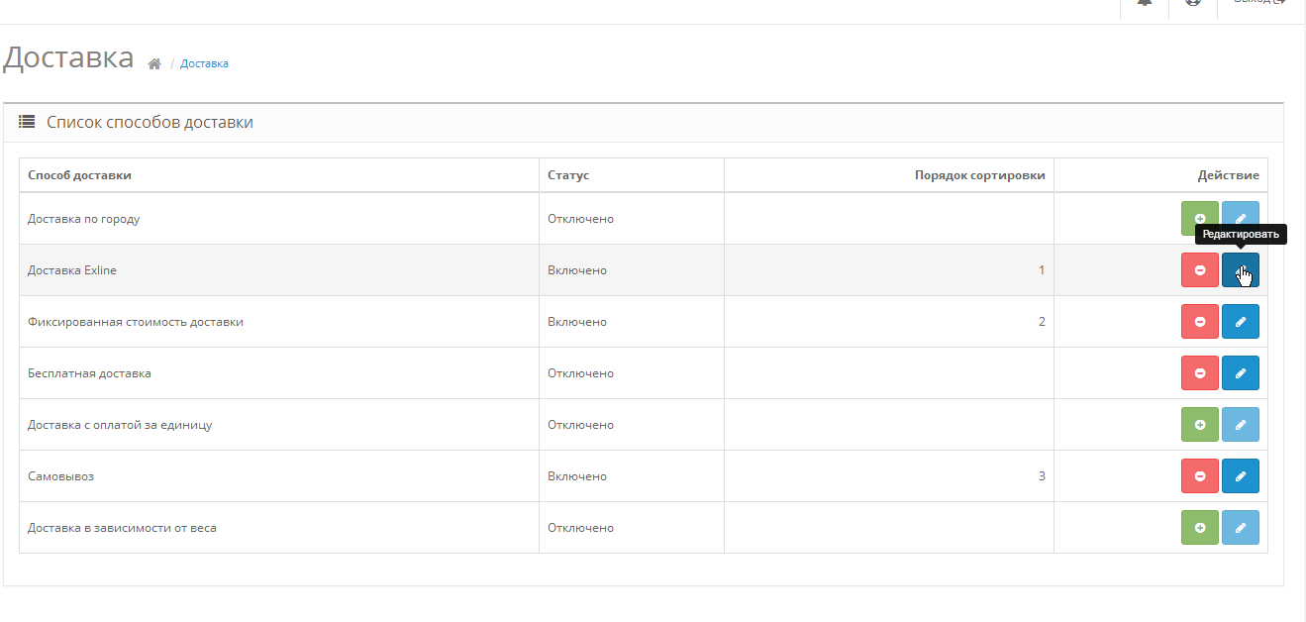
3. В разделе системы администрирования "Система-Пользователи-Группы пользователей" для группы пользователей "Главные администраторы" необходимо отметить пункты "shipping/exline", для просмотра и для редактирования.
4. Открыть форму редактирования настроек модуля - раздел системы администрирования "Модули-Доставка" напротив модуля "Доставка Exline" кнопка "Редактировать"
5. В форме редактирования настроек необходимо заполнить соответствующие поля. Для более корректной работы модуля с пошаговой формой оформления заказа, встроенной в Opencart, желательно установить порядок сортировки так, чтоб модуль был первым в списке способов доставки.
6. Не забудьте зайти в «Менеджер дополнений» и нажать кнопку «Обновить» !
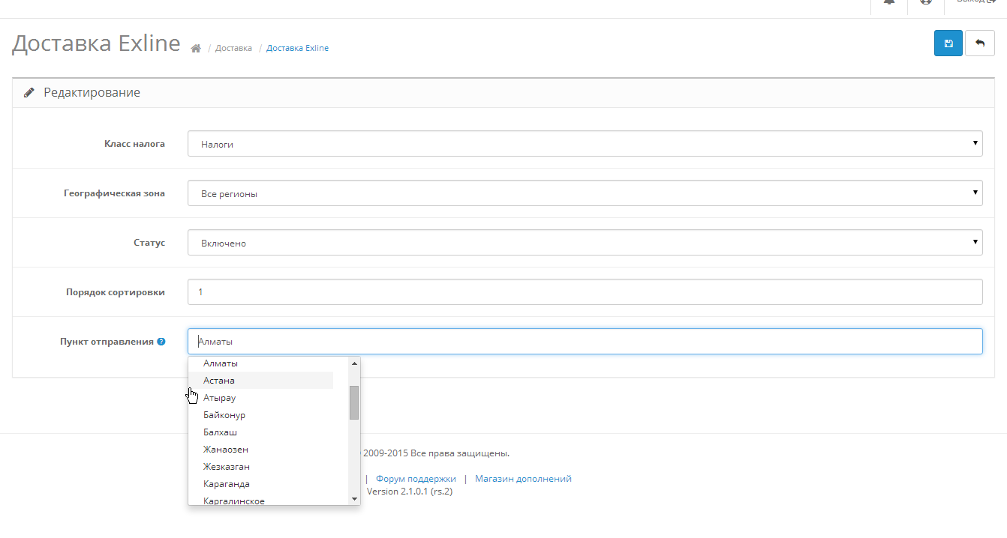
Удаление
1. В системе администрирования в разделе "Модули-Доставка" напротив модуля "Доставка Exline" - кнопка "Деактивировать"
2. Из папки /system удалить файлы exline.ocmod.xml и exlinesimple.ocmod.xml
Принцип работы модуля
Все расчеты происходят при помощи API, что гарантирует более точные данные. Данный модуль не перезаписывает и не удаляет стандартные файлы и таблицы базы OpenCart. Для получения информации используется публичный API «Курьерской компании Exline», что позволяет получать актуальную информацию о пунктах доставки и тарифах.
При использовании модуля Simple, необходимо выбрать способ доставки Exline Стандарт либо Exline Экспресс. Модуль перейдет в режим выбора пункта доставки.
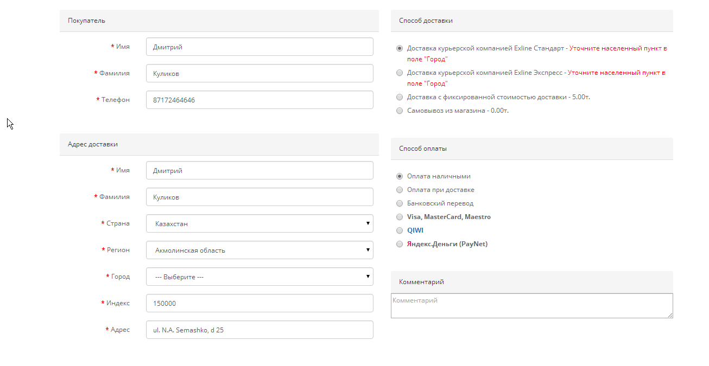
Необходимо выбрать доступный пункт доставки для указанного региона из списка.
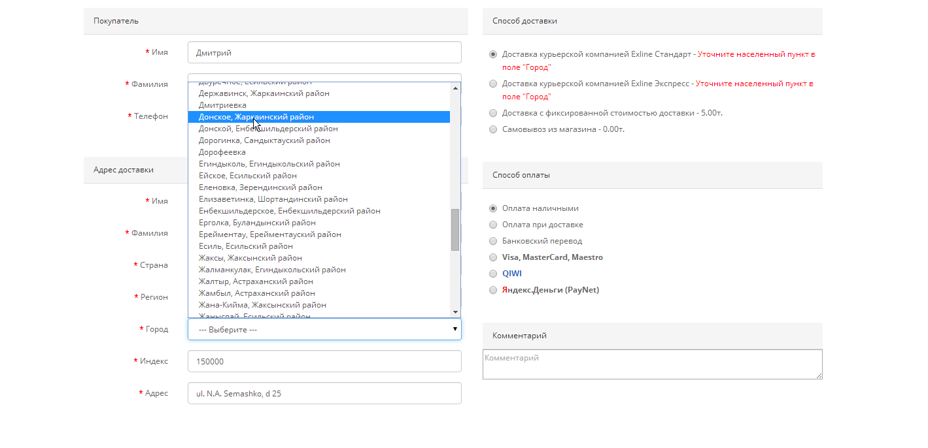
После чего происходит расчет стоимости доставки через API системы Exline. Если система ответит с указанием сроков доставки, то сроки будут выведены рядом со стоимостью.
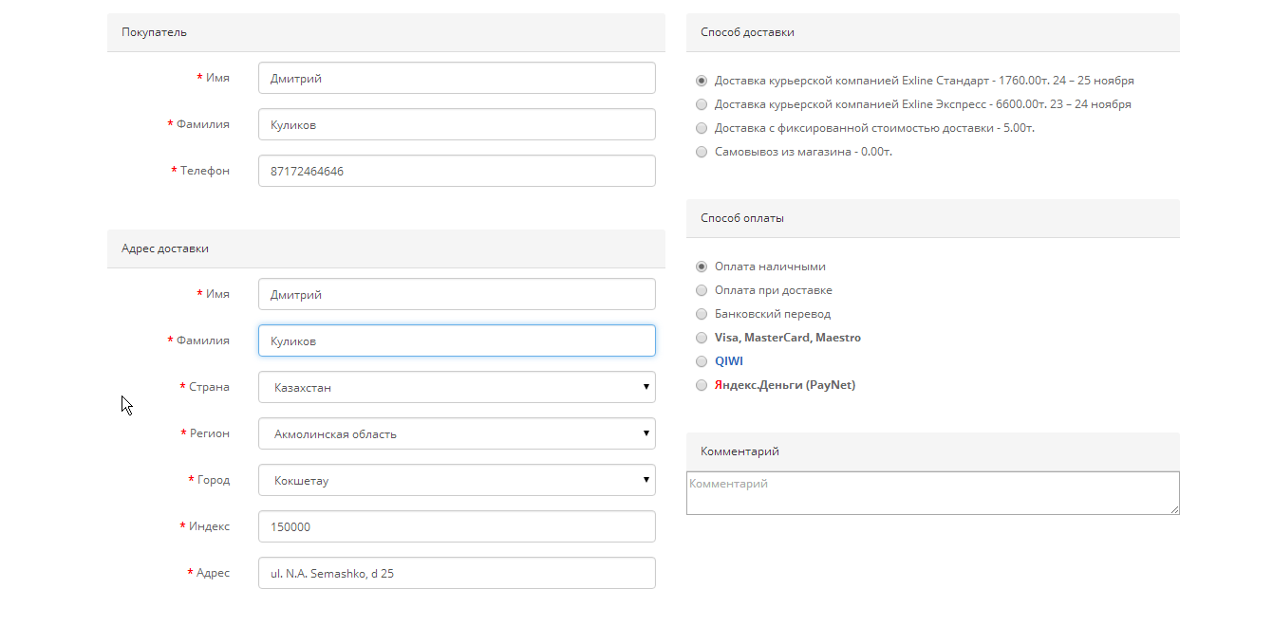
Если используется стандартная пошаговая форма, то клиенту придется вручную заполнять поле город, т.к.
выбор способа оплаты производится после ввода адреса, хотя это можно поправить в шаблоне.
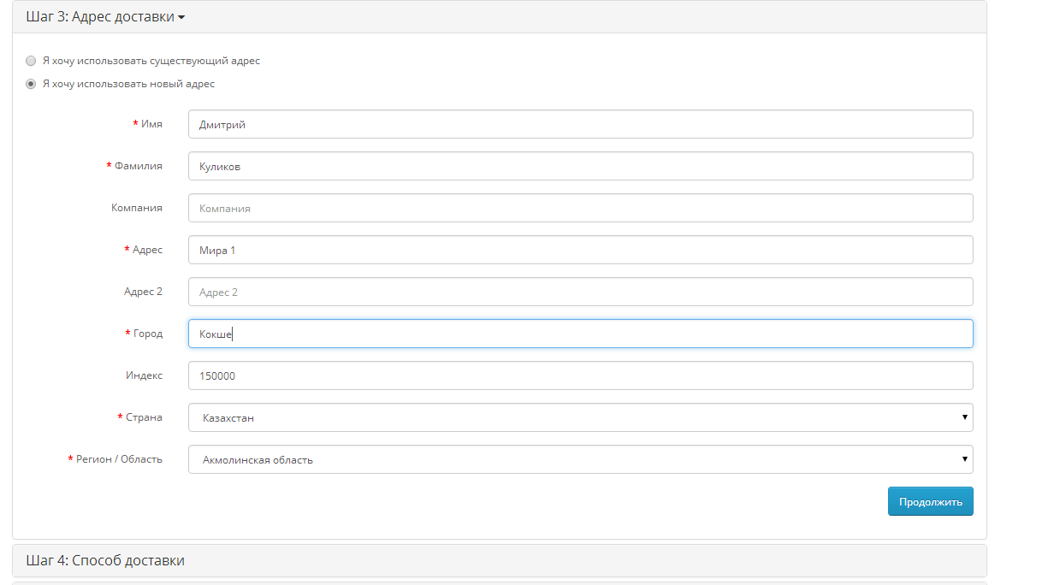
Если город введен корректно, то модуль сделает запрос через API системы Exline и выведет результат.
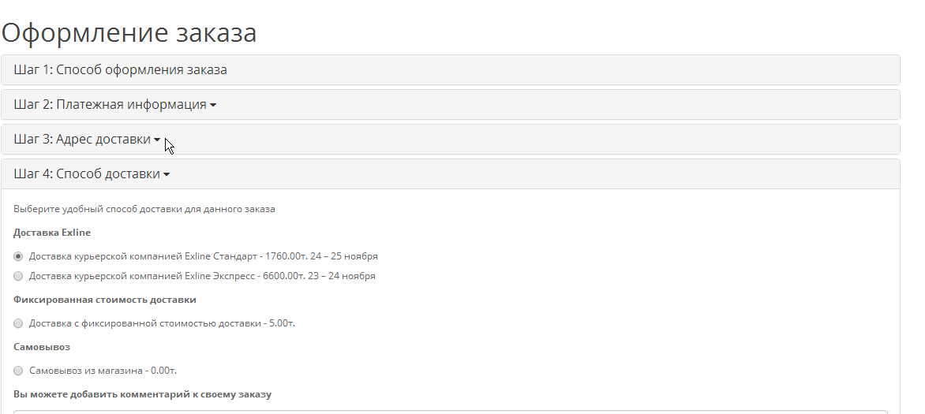
Если бы был известен метод доставки или был возврат на шаг с выбором адреса доставки, то включается возможность выбора пункта доставки из списка доступных для данного региона.
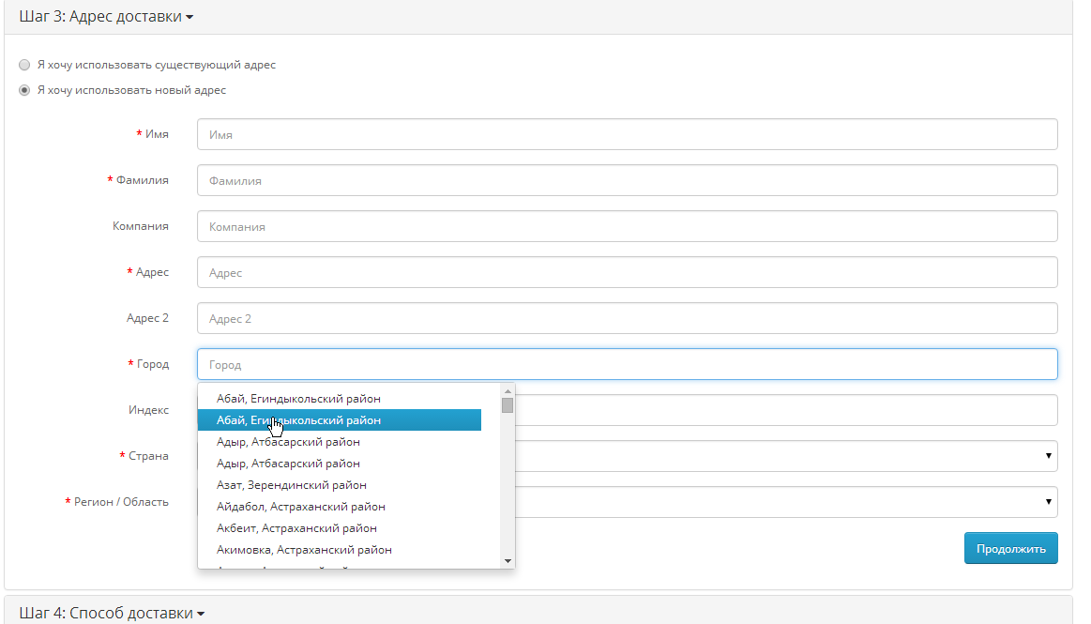

Учитывая, что большинство сайтов используют модуль Simple, основное внимание при разработке было уделено совместимости с этим модулем. Поэтому существует еще одна возможность настроить совместную работу этих модулей. Эта возможность не является универсальной, стоит ее использовать только в том случае, если ваш магазин использует единственный метод доставки Exline. Если вы используете различные методы доставки, то это вам не подойдет, т.к. у модуля Simple нет настроек зависимости заполнения полей адреса от выбора метода доставки.
Для этого надо настроить модуль Simple, как показано на рисунке и скопировать отдельно лежащий файл city.php в папку /catalog/model/localisation
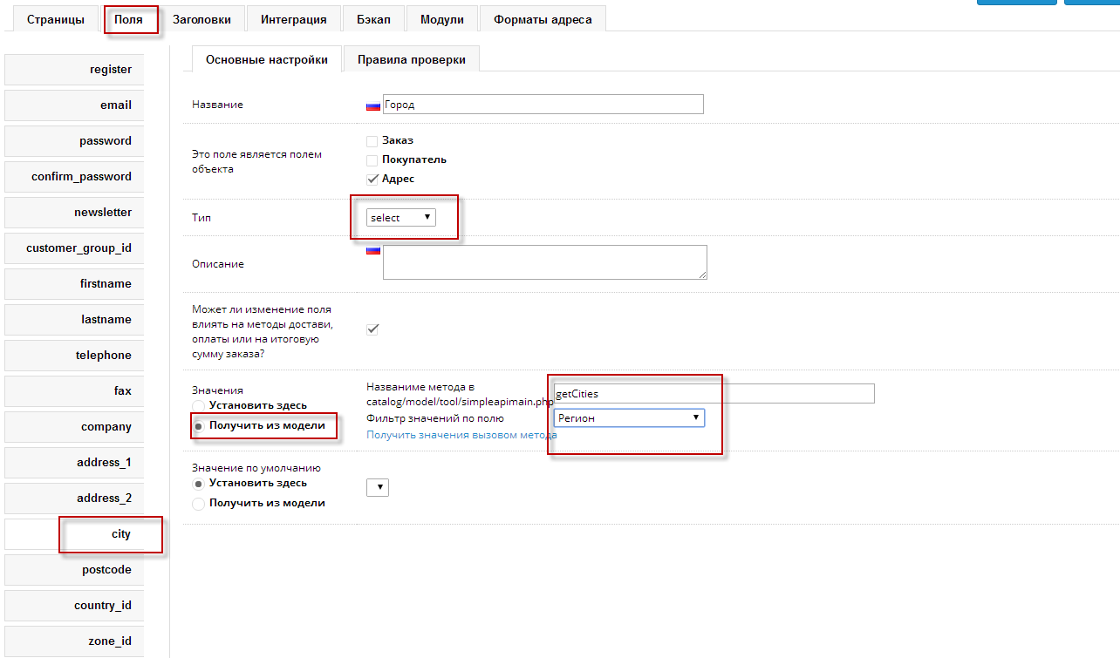
Внимание! Перед копированием файла city.php убедитесь, что вы не перезапишете уже имеющийся файл, который используется другими модулями.
Поддерживаемые языки:
- русский

По умолчанию определен русский язык. Для английского языка названия пунктов отправления и доставки в API не реализованы.
Совместимость:
- OpenCart v. 2.X.X (а также сборки на базе OpenCart соответствующих версий)
- формы заказа: стандартная, Модуль Simple - упрощенная регистрация и заказ 4.4.x

Адаптацию для других модулей оформления заказов и шаблонов выполним по запросу.

Лицензия:
- лицензия действует только на один домен и на локальный тестовый домен
- лицензионный ключ высылается по запросу, ключ находится в файле /system/license/sllic.lic, после получения надо его заменить.

Требования:
- Ioncube Loader версии 5.0 и выше;
- PHP библиотека CURL;
- PHP версии >5.4

